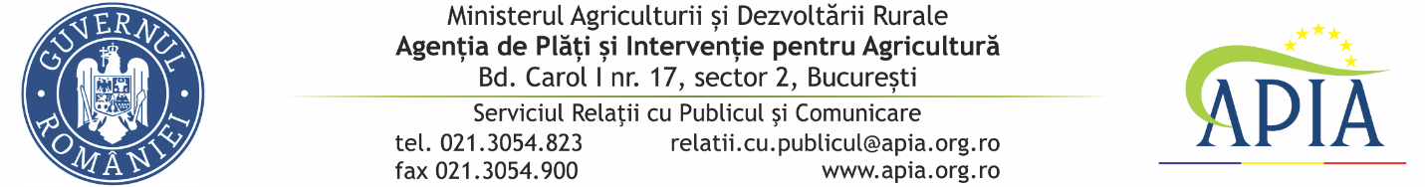
17 decembrie 2021

COMUNICAT DE PRESĂ
APIA efectuează plata ajutorului de stat în sectorul creșterii animalelor
Agenția de Plăți şi Intervenție pentru Agricultură (APIA), prin Centrele Județene, informează că efectuează plata ajutorului de stat în sectorul creșterii animalelor pentru diferențele următoarelor luni:
- septembrie și trimestrul al III-lea 2021 în sumă de 8.238.365,56 lei pentru un număr de 57 solicitanți;
- august 2021 în sumă de 255.420,60 lei pentru un număr de 10 solicitanți;
- iulie 2021 în sumă de 91.599,79 lei pentru un număr de 7 solicitanți;
- iunie și trimestrul al II-lea 2021 în sumă de 4.822.043,51 lei pentru un număr de 40 solicitanți;
- martie 2021 în sumă de 496.662,20 lei pentru un solicitant
- mai 2021 în sumă de 2.976,48 lei pentru un solicitant.
Suma totală autorizată la plată este de 13.907.069,54 lei și se acordă de la bugetul de stat, prin bugetul Ministerului Agriculturii și Dezvoltării Rurale (MADR), pentru un număr de 116 solicitanți care au accesat această formă de ajutor de stat în conformitate cu prevederile Hotărârii de Guvern nr.1179/2014 privind instituirea unei scheme de ajutor de stat în sectorul creșterii animalelor, cu modificările şi completările ulterioare.
APIA, mereu alături de fermieri!
SERVICIUL RELAŢII CU PUBLICUL ŞI COMUNICARE

